Домашнее задание по сольфеджио
Для групп 3А и 3В (занятия по четвергам)
- Петь с дирижированием и выучить наизусть мелодию:
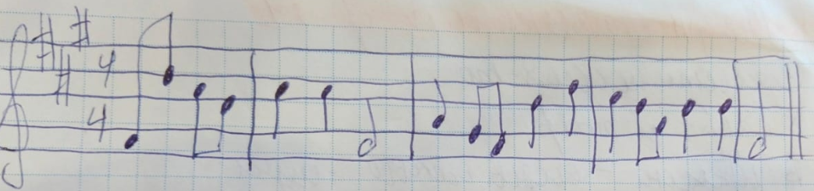

- Укажите нужный размер:

